Nguyên nhân VPN làm chậm kết nối Internet và cách khắc phục
Nếu để ý, bạn sẽ thấy khi sử dụng VPN, kết nối Internet sẽ chậm hơn đáng kể? Tại sao vậy? Cách khắc phục như thế nào? Mời bạn cùng chúng tôi tìm hiểu trong qua bài viết sau.

Điều gì ảnh hưởng đến tốc độ VPN?
Có nhiều yếu tố khiến VPN làm chậm kết nối Internet và dưới đây là 3 yếu tố chính theo thứ tự giảm dần.
- Khoảng cách đến máy chủ VPN
Yếu tố lớn nhất ảnh hưởng đến tốc độ kết nối Internet khi sử dụng VPN là khoảng cách giữa bạn và máy chủ VPN (VPN server), khoảng cách càng xa, tốc độ kết nối sẽ càng thấp và ngược lại.
Ví dụ, nếu bạn đang ở TP.HCM, máy chủ VPN ở Hà Nội sẽ cho kết nối chậm hơn máy chủ ở Đà Nẵng.
Mặc dù nhẹ, nhưng dữ liệu vẫn tuân theo cách định luật vật lý. Khi bạn sử dụng Internet, bạn đang gửi (send) và nhận (receive) một thứ gọi là các gói dữ liệu (packs of data) và chúng cần thời gian để đi và về. Lộ trình càng dài, độ trễ giữa việc gửi và nhận càng lớn.
Bạn có thể dễ dàng nhận thấy điều này bằng cách thử kiểm tra tốc độ kết nối Internet bằng Speedtest.net sau khi đã bật VPN.
Đầu tiên, hãy chọn một máy chủ ở gần bạn và kiểm tra tốc độ kết nối, sau đó chọn một máy chủ ở xa hơn và so sánh kết quả. Chắc chắn, máy chủ đầu tiên sẽ cho tốc độ kết nối nhanh hơn máy chủ thứ hai.
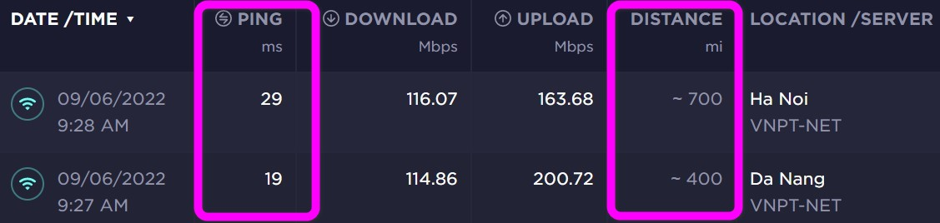
- Khả năng chịu tải của máy chủ VPN
Một yếu tố khác cũng quan trọng không kém là khả năng chịu tải (server load) của máy chủ VPN bạn đang kết nối.
Mỗi máy chủ chỉ có thể xử lý một lượng kết nối đồng thời nhất định. Khi số lượng kết nối càng gần ngưỡng chịu tải, tốc độ kết nối sẽ càng chậm.
Do đó, ngay cả khi bạn kết nối với một máy chủ ở gần nhưng nó đang xử lý quá nhiều kết nối cùng lúc, tốc độ kết nối cũng sẽ chậm hơn một máy chủ ở xa nhưng xử lý ít kết nối cùng lúc hơn.
Trong ba yếu tố, đây là yếu tố chịu tác động nhiều nhất bởi chính các nhà cung cấp dịch vụ VPN. Một nhà cung cấp VPN tốt sẽ đầu tư vào cơ sở hạ tầng tốt hơn để người dùng không gặp phải tình trạng kết nối chậm do máy chủ chịu tải không tốt.
- Giao thức và kiểu mã hóa
Yếu tố cuối cùng ảnh hưởng đến tốc độ kết nối VPN là giao thức và kiểu mã hóa. Mặc dù nó không quan trọng như khoảng cách kết nối và khả năng chịu tải của máy chủ VPN, nhưng nó cũng khá quan trọng.
Khi bạn sử dụng VPN, bạn sẽ gửi thông tin qua cái gọi là VPN Tunnel. Trước khi được gửi đi, các gói dữ liệu sẽ được mã hóa và được giải mã hóa khi chúng đã đến đích. Quá trình này cần thời gian. Mặc dù không nhiều, nhưng kết hợp với các yếu tố kể trên, thời gian sẽ tăng lên đáng kể.
Mỗi giao thức VPN sẽ có một kiểu mã hóa riêng. Mã hóa càng mạnh, thời gian giải mã càng lâu và ngược lại. Ví dụ, IKEv2 sẽ nhanh hơn OpenVPN, nhưng bảo mật kém hơn.
Cách tăng tốc kết nối khi sử dụng VPN
Đến đây, bạn đã biết những yếu tố chính ảnh hưởng đến tốc độ kết nối Internet khi sử dụng VPN. Dựa vào những yếu tố này, chúng ta có thể tìm ra cách tăng tốc kết nối.
Lưu ý: Những cách dưới đây sẽ không đúng với mọi trường hợp, nhưng ngay cả khi bạn chỉ áp dụng chúng ở mức độ tối thiểu, bạn cũng sẽ nhận thấy sự cải thiện.
Chuyển sang máy chủ VPN ở gần
Cách nhanh nhanh nhất để tăng tốc kết nối khi sử dụng VPN là kết nối với máy chủ VPN ở gần. Ví dụ, nếu bạn ở TP.HCM, hãy kết nối với máy chủ ở Đà Nẵng, thay vì máy chủ ở Hà Nội.
Đổi giao thức
Bạn cần thận trọng khi áp dụng cách này bởi vì đổi giao thức đồng thời sẽ đổi kiểu mã hóa và nó sẽ làm giảm khả năng bảo mật.
Khi bạn nhận thấy kết nối của mình chậm, đổi từ giao thức TCP sang UDP có thể tăng tốc kết nối, thậm chí bạn có thể sử dụng giao thức IKEv2 thay vì OpenVPN nếu bảo mật không phải là mối quan tâm hàng đầu của bạn.
Chọn nhà cung cấp VPN tốt
Cuối cùng, hãy chọn cho mình một nhà cung cấp dịch vụ VPN được đánh giá cao. Một nhà cung cấp dịch vụ VPN tốt sẽ đầu tư máy chủ tốt hơn. Khi đó, khách hàng sẽ không gặp vấn đề do máy chủ chịu tải kém.
Tóm lại, có 3 yếu tố ảnh hưởng đến tốc độ kết nối khi sử dụng VPN bao gồm: khoảng cách đến máy chủ VPN, khả năng chịu tải của máy chủ VPN, và giao thức kết nối. Tương tự có 3 cách tăng tốc kết nối khi sử dụng VPN bao gồm: chọn máy chủ ở gần, đổi giao thức VPN, hoặc chọn nhà cung cấp dịch vụ VPN tốt.
Lê Ẩn\Bành Lê
https://www.howtogeek.com/825785/why-does-a-vpn-slow-down-your-internet-connection/

